Strategická dohoda mezi B&R a Datalogic
Nové kamerové systémy UX spoléhají na Automation PC 910 od B&R
Datalogic Automation připojila ke své nové řadě procesorů UX na zpracování obrazu vysoce výkonné Automation PC 910 od B&R. Obě společnosti uzavřely strategickou dohodu, z níž vyplývá, že efektivní a energeticky úsporné Automation PC 910 lze použít jako špičkovou hardwarovou platformu pro software na zpracování obrazu IMPACT od firmy Datalogic.
Až 4 kamery přes USB 3.0
B&R Automation PC 910 je ideální volbou pro náročné aplikace díky své výbavě nejmodernější technologií, jako jsou procesory Intel Core řady i a široké škále standardních video rozhraní. V kombinaci se softwarem IMPACT může systém zpracovávat data z až čtyř kamer připojených přes rozhraní USB 3.0, čímž umožňuje bezkonkurenční řešení pro zpracování obrazu.
Procesory UX na zpracování obrazu podporují široké portfolio snímacích kamer připojených přes rozhraní USB 3.0 a zvládají i různé formáty a rozlišení kamer se stejným procesorem. K dispozici jsou tři konfigurace pro vysoce výkonné zpracování obrazu, které je možné bez problémů integrovat do standardní tovární sítě jako sekundární softwarový balíček.

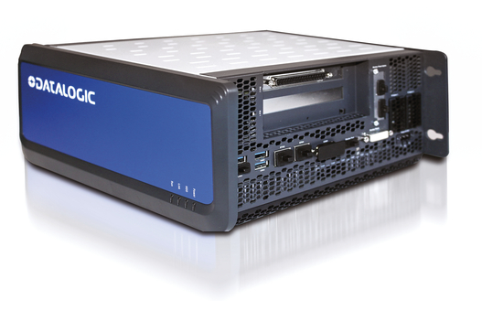
Kamerové systémy řady UX využívají výhod vysoce výkonných Automation PC 910.

O B&R
B&R je inovativní společnost zabývající se automatizací se sídlem v Rakousku a sítí poboček po celém světě. Jako celosvětový lídr v oblasti průmyslové automatizace, B&R nabízí nejmodernější technologii s cílem poskytnout zákazníkům prakticky v každém odvětví kompletní řešení pro automatizaci strojů a procesů, řízení pohybu, HMI a integrovanou funkční bezpečnost. B&R neustále definuje trendy v oblasti průmyslové automatizace díky použití komunikačních standardů, jako je POWERLINK a openSAFETY, stejně jako mocného vývojového prostředí Automation Studio. Inovativní duch, který udržuje B&R v čele průmyslové automatizace je řízen závazkem ke zjednodušení procesů a překonáváním očekávání zákazníků.
Více informací najdete na www.br-automation.com

